**鴻ノ森墓地公園　貸出区画位置図**

**Ａ-２-５**

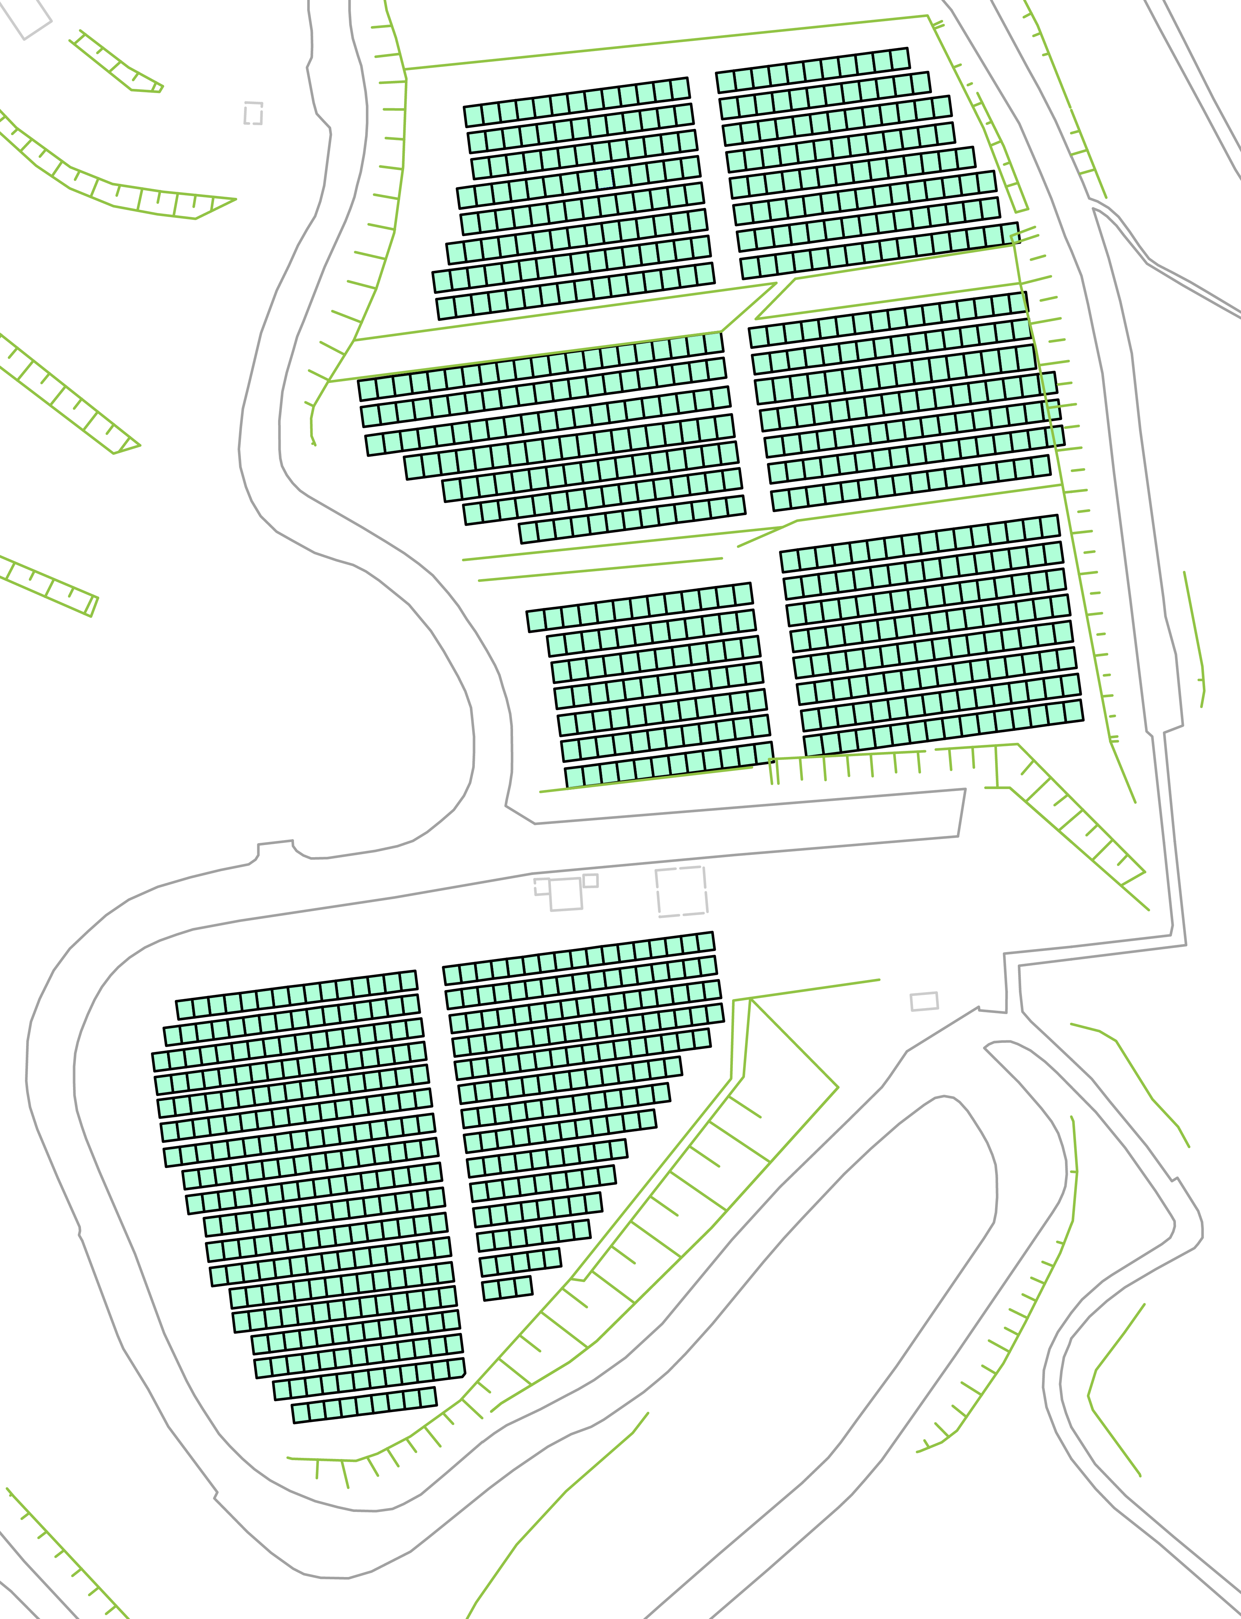

**Ｆ-２-５**

**Ｇ-４-10**

Ｈ

Ｇ

Ｆ

Ｅ

Ｄ

Ｃ

Ｂ

Ａ